农机购置补贴辅助管理系统

县操作推荐操作步骤说明书



山西万鸿科技有限公司
2015年12月
目 录
1.文档简介 2
2.推荐操作步骤 2
2.1初次登录系统修改密码 2
2.2修改资料 2
2.3个人信息填写 3
2.4农户申请审核 4
2.5申请打印 5
2.5产品信息填写 5
2.7申请审核 7
2.6申请结算 8
2.7生成《结算汇总表》与《结算明细表》 9
3.联系我们 9

1.文档简介
本文档主要针对当前“县操作”操作角色，重点讲解用户在操作系统的时候我们力推的一些操作步骤。从而更好的让用户对系统进行了解与使用，望用户能仔细阅读。

2.推荐操作步骤

2.1初次登录系统修改密码
用户在获得补贴系统登录账号时，密码为初始密码，为用户账号安全考虑，所以在使用初始密码登录系统时，系统需要用户对密码进行修改，修改后才可对系统进行其它步骤的操作。
使用初始密码登录系统后，系统会有如下图文字提示信息。
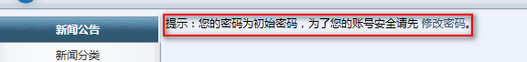
用户点击“修改密码”后，界面会跳转到修改密码界面，用户按照下图操作步骤修改密码即可。
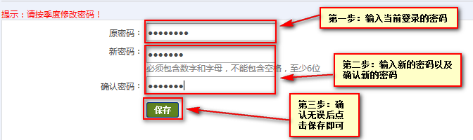

2.2修改资料
为保证系统各个用户信息的真实性，用户在使用系统其它功能前，应完善当前账号使用用户的相关资料。
用户在左侧菜单“系统管理”下面可找到“修改资料”点击进入修改资料页面进行完善资料，如下图。
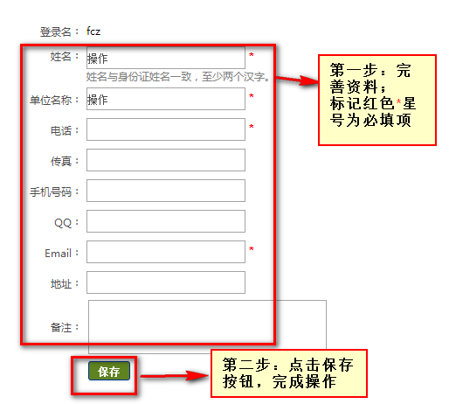

2.3个人信息填写
当有购机者提出申请购机补贴时，农机部门用户可对购机者申请购机补贴的相关信息录入到补贴系统中。
用户登录补贴系统后，在左侧菜单点击“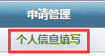”便进入到信息录入界面。
如果省管理用户没有设置‘必须使用身份证读卡器’的话，可以手动输入购机者信息。具体操作步骤如下图：

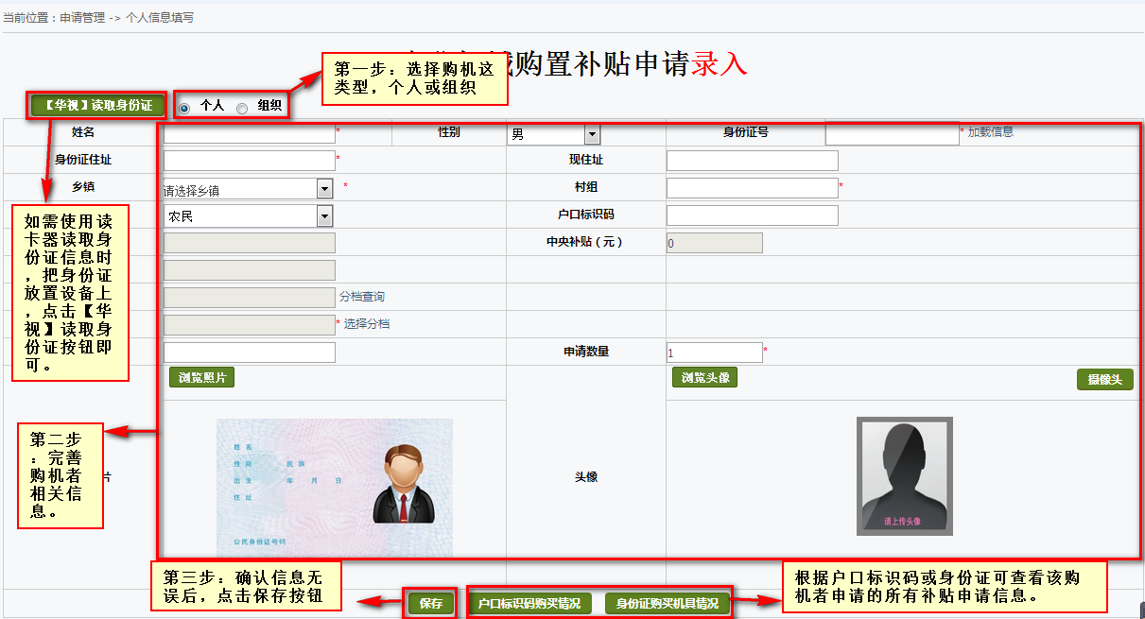

注意：
- 读卡器读取的内容包括姓名，性别，身份证号码，头像，现住址（现住址与身份证住址相同，操作中请根据实际住址填写）。其中不包括身份证图片，身份证照片需要扫描上传。
- 若购机者已录入过申请，第二次录入申请时，系统会判断同一身份证号
姓名是否相同，若不同，系统不予保存；用户可以输入身份证号，点击
“加载信息”，购机者基本信息自动加载。
- 录入申请时上传的图片为Jpg格式。如出现提示‘照片格式不正确’或‘图片大于与系统要求大小不符’等问题时，请检查图片大小及格式。

2.4农户申请审核
由农户直接在系统上填写的补贴申请，需要县用户审核后才可以在
统中填写农户的购买机具信息，进行后续的操作。
在左侧菜单“申请管理”下点击“农户申请审核”进入界面。具体操作步骤如下图：
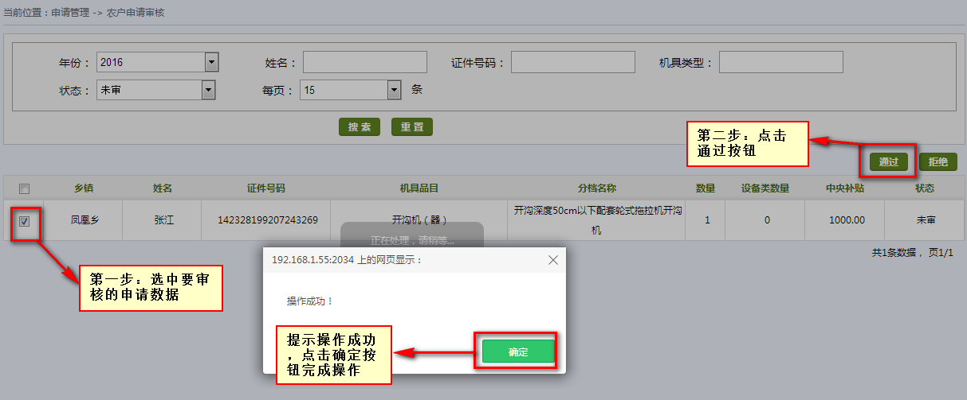

2.5申请打印
购机者信息填写完毕后，需要打印‘申请表’和‘通知书’。
在左侧菜单“申请管理”下点击“申请打印”进入界面。
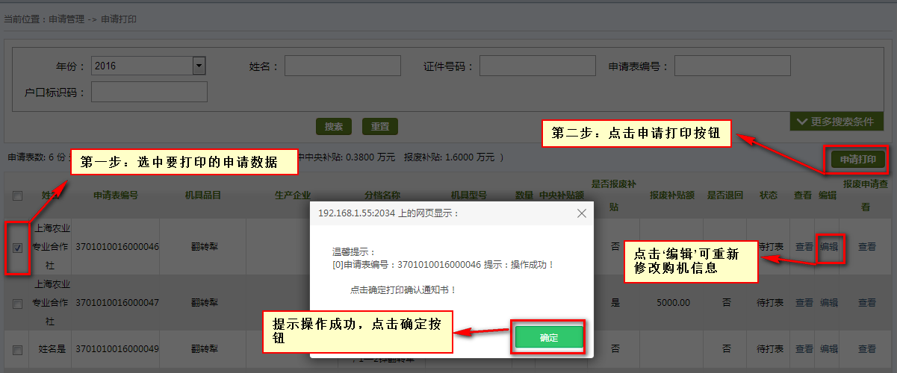

2.5产品信息填写
对于录入到系统中的购机申请进行销售，用户点击左侧菜单“申请管理”下的“产品信息填写”进入操作界面，如下图：
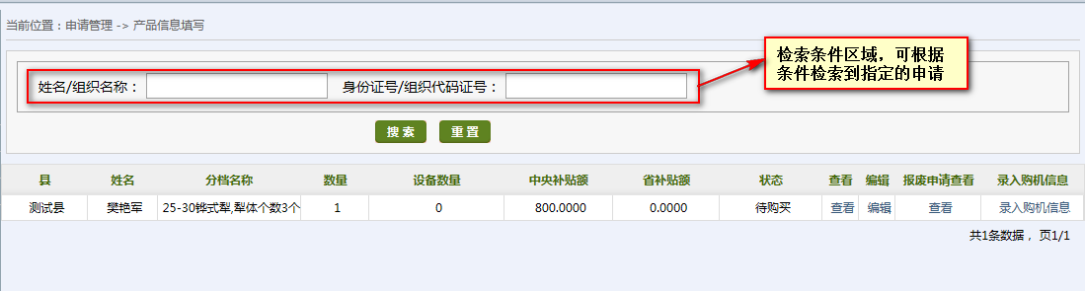
在此界面中，可进行查看、编辑、报废更新申请查看、录入购机信息的一些操作。
查看：查看购机申请的信息。
编辑：如果录入购机申请信息有误，可进行编辑操作。
报废更新申请查看：可进行报废更新的填写与查看(2.3报废更新填写)
录入购机信息：对申请进行销售操作。
进行申请的销售，就是需要对要销售的申请点击“录入购机信息”进入购机信息的界面.

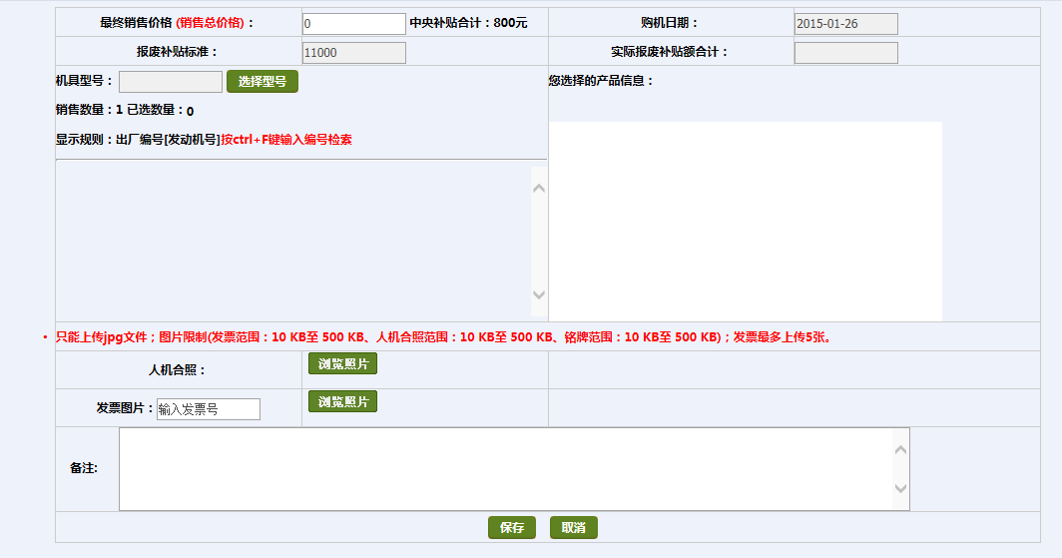
输入销售价格(当前申请的销售总价)，购机日期不可选择，默认为当天，如果有报废更新补贴，系统会自动测算报废更新补贴额。
选择本份申请要购买的机具型号以及产品。
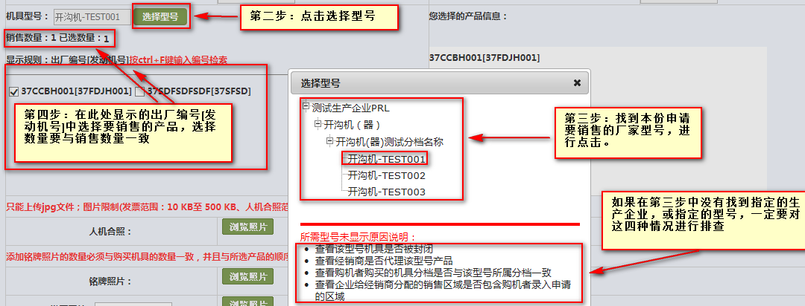
对要上传的图片进行上传
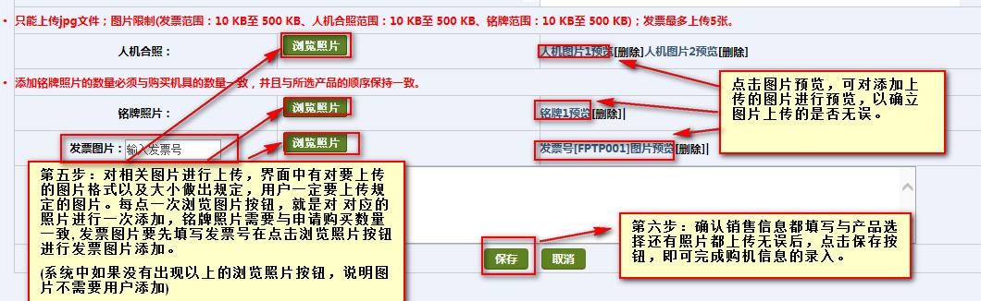

2.7申请审核
用户对购机者申请的机具进行实际审核确认无误后，需要在系统中进行审核操作。操作步骤如下：
在左侧菜单“”中点击“”进入审核界面，用户对录入销售的申请进行批量审核或者单个审核操作，如下图：
第一种：用户对申请数据批量审核
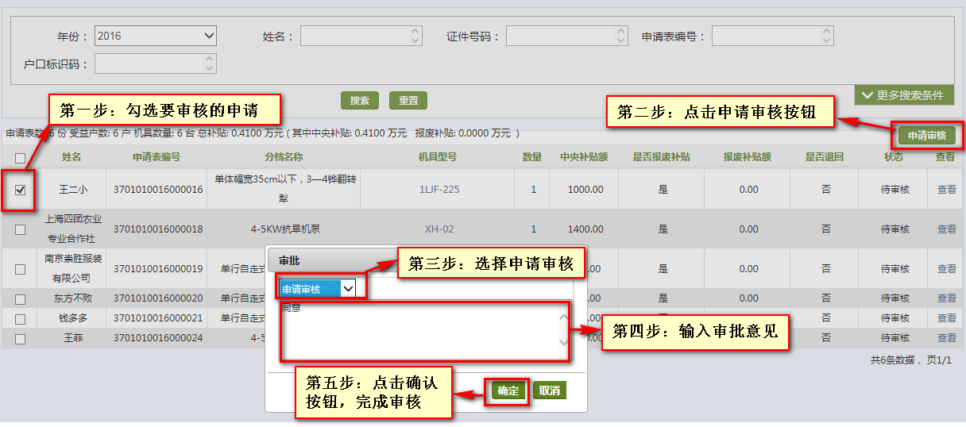
第二种：用户对申请数据单个审核
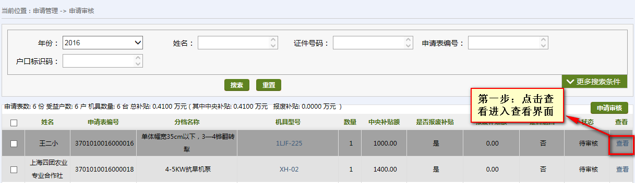

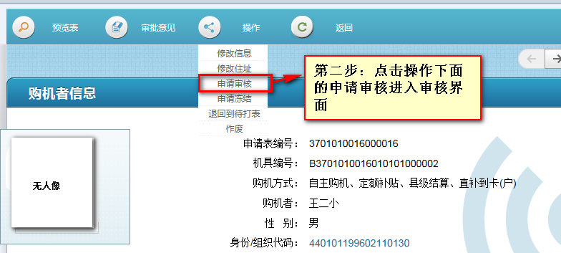
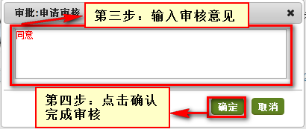

2.6申请结算
农户的申请信息公示通过后，申请将进入到“待申请结算”状态。此时，用户要将“待申请结算”的申请数据变为“待结算”状态。
在左侧菜单“”点击“”进入申请结算界面。
具体的操作包括两步：
第一步：将需要申请结算的申请数据打包到批次中【打包方式分为两种】
A：打包全部申请；（用户可根据具体情况选择相应的操作）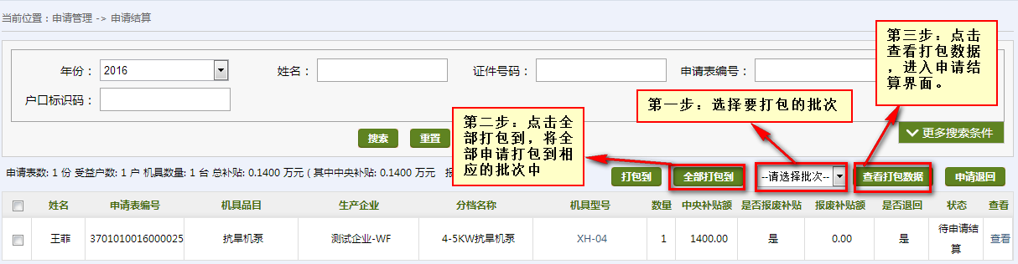
B：打包选中的申请：
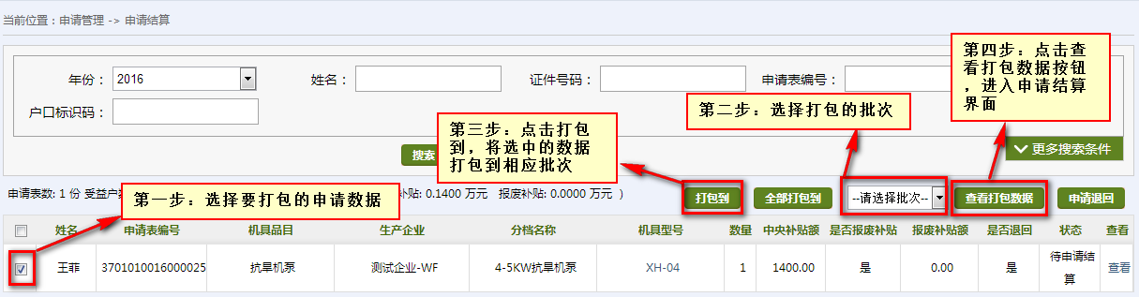

第二步：将打包好的申请，进行“申请结算”操作
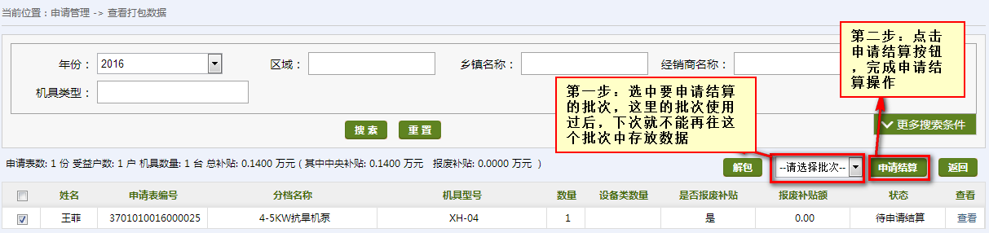
注意：
- 打包批次一经申请结算后，以后的数据申请结算打包时将无法再使用该批次。只能往没有申请结算过的批次里面打包。
- 如果发现打包的数据有误，可选中数据，点击“解包”按钮进行解包。

2.7生成《结算汇总表》与《结算明细表》
系统申请结算完成后，系统提供《结算汇总表》与《结算明细表》表的生成，用户可根据本省实际情况进行选择生成，具体操作步骤如下:
左侧菜单“申请管理”下“结算查询”中进行操作生成，如图：

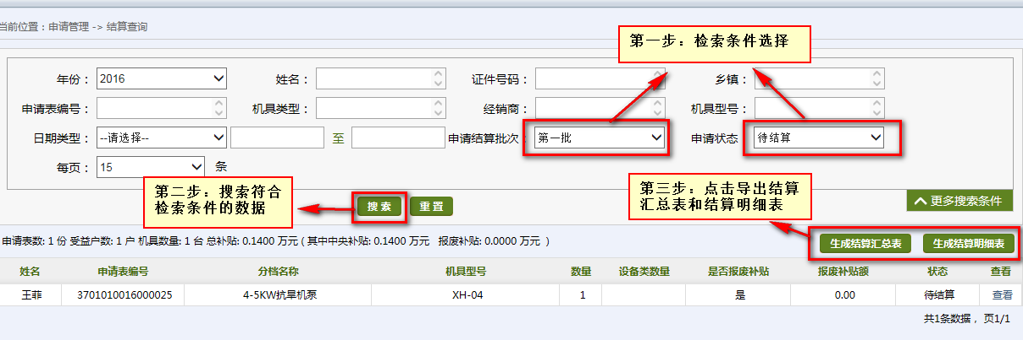

3.联系我们
关于系统内其他操作功能，用户可在下载的帮助文档压缩包中找到 《购置补贴辅助管理系统功能说明书》进行查看。
用户在阅读此文档时如遇不明白的地方，或者操作中遇到问题，可随时与我公司进行联系。联系方式如下：
电话：0351-7631342
传真：0351-7631341
农机群一：144598941 (群内有在线客服人员。)
农机群二：158244618 (群内有在线客服人员。)

